Temat: Moje zainteresowania i umiejętności.
Wczorajszy temat dotyczył mocnych i słabych stron człowieka. Dzisiaj o Waszych zainteresowaniach i umiejętnościach.
Jakie możemy mieć zainteresowania?
………………………………………………………….. | 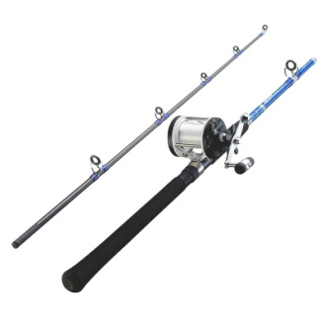  ………………………………………………………………..
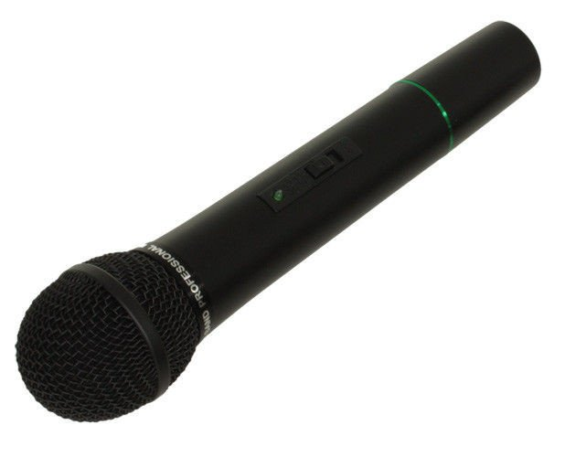  ………………………………………………………… | …………………………………………………………..
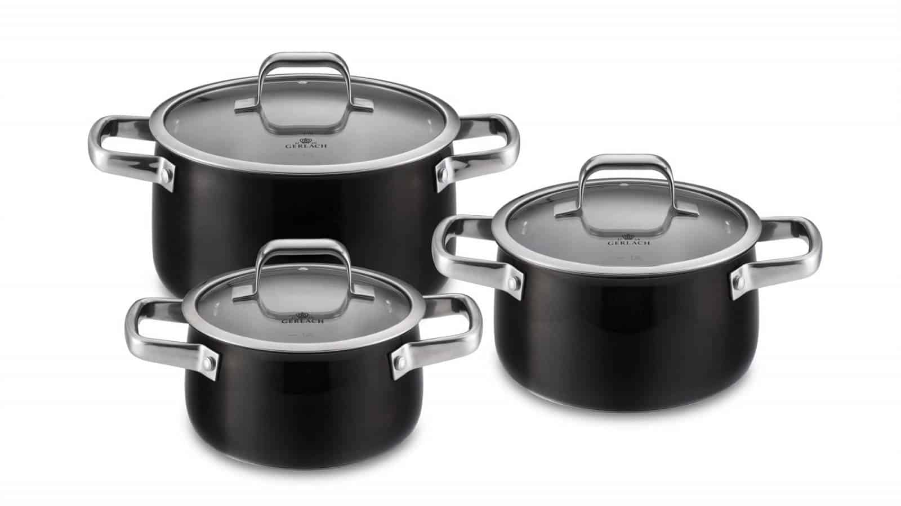  …………………………………………………………… | 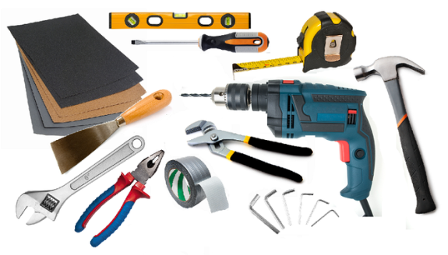  ……………………………………………………….
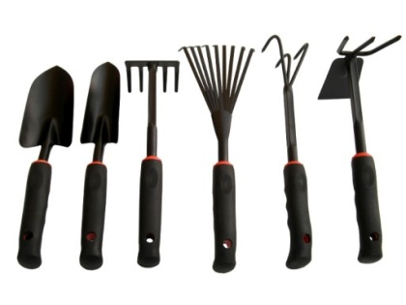  …………………………………………………………. | 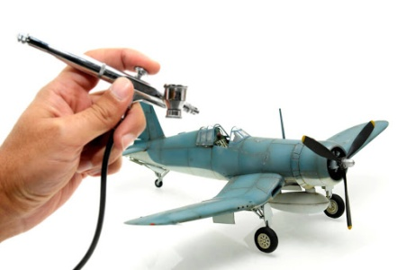  …………………………………………………………….

SPORT | WĘDKARSTWO
ŚPIEW | MUZYKA
GOTOWANIE | MAJSTERKOWANIE
OGRODNICTWO | MODELARSTWO

Czym się interesujesz? Napisz lub namaluj.

Interesuje się …………………………………………………………………………………….

Najbardziej lubię robić: ……………………………………………………………………..

Zastanów się w czym jesteś dobry, co najlepiej Ci wychodzi. Kilka podpowiedzi:
rysowanie, gotowanie, pieczenie ciast, gra w piłkę nożną, gra w piłkę koszykową, majsterkowanie, naprawianie zepsutych sprzętów, śpiewanie, komponowanie muzyki, zajmowanie się roślinami, opieka nad zwierzętami
Odrysuj swoją dłoń lub użyj szablonu. Napisz na niej lub namaluj to, co uważasz, że wychodzi Ci najlepiej.
